**-----0O0----**

**DỰ ÁN**

**Đề tài: Ứng dụng bán xe máy online**

|  |  |
| --- | --- |
| **Thành viên:** | Phạm Trường Giang |

## Mục lục

Mục lục 2

Phần 1: Giới thiệu dự án 3

1.1 Yêu cầu 3

1.2 Xây dựng ý tưởng 3

Phần 2: Phân tích nội dung 4

2.1 Sơ đồ Use Case 4

2.2 Mô tả chức năng 5

2.2.1 Mô tả nội dung, chức năng 5

2.2.2 Ma trân phân quyền các chức năng 6

2.3 Sơ đồ hệ thống 7

Phần 3: Thiết kế ứng dụng 9

3.1 Sơ đồ quan hệ thực thể 9

3.2 Chi tiết thực thể 9

3.2.1 Thực thể brands 9

3.2.2 Thực thể vehicles 9

3.2.3 Thực thể users 10

3.2.4 Thực thể profiles 10

3.2.4 Thực thể carts 10

3.2.4 Thực thể orders 11

Phần 4: Tổng kết 11

4.1Thời gian phát triển dự án 11

4.2 Những khó khăn, rủi ro khi làm dự án 11

4.3 Bài học sau khi làm dự án 11

LỜI CÁM ƠN 12

# Phần 1: Giới thiệu dự án

## Yêu cầu

Bài tập xây dựng ứng dụng mua hàng online sử dụng android java, csdl online, firebase:

- Xây dựng một ứng dụng mua hàng online có tương tác giữa người sử dụng và người quản trị.

- Liệt kê các yêu cầu chức năng và phi chức năng trong hệ thống

- Thiết kế cơ sở dữ liệu, thiết lập mối quan hệ.

- Phía khách sau khi đăng nhập app:

+ Thực hiện đầy đủ các thao tác đăng nhập, đăng ký, quản lý thông tin cá nhân, mua, đặt hàng, thanh toán, chat bot để biết thêm chi tiết sản phẩm.

+ Thông tin chi tiết sản phẩm, chương trình ưu đãi, blog giới thiệu các sản phẩm.

- Phía quản trị sau khi đăng nhập app

+ Thực hiện đầy đủ các thao tác đăng nhập,

+ Quản lý tài khoản và phân quyền sử dụng.

+ Quản lý sản phẩm và các danh mục sản phẩm.

+ Quản lý đơn hàng

+ Báo cáo thống kê doanh thu, doanh số theo thời gian.

## 1.2 Xây dựng ý tưởng

* Xây dụng app android cho cửa hàng online
* Sử dụng server nodejs và mongoDb để quản lý và lưu trữ dữ liệu
* Các đối tượng có thể tham gia sử dụng app :
* Quản lý
* Khách hàng

# Phần 2: Phân tích nội dung

## 2.1 Sơ đồ Use Case

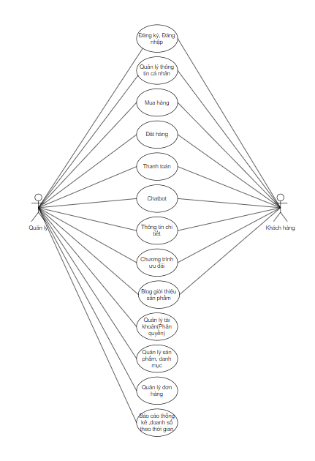

Hình 2.1. Sơ đồ use case

## 2.2 Mô tả chức năng

### 2.2.1 Mô tả nội dung, chức năng

|  |  |  |  |  |
| --- | --- | --- | --- | --- |
| **STT** | **Chức năng** | **Nội dung** | **Input** | **Output** |
| 1 | Đăng ký | Khách đăng ký tài khoản để trở thành người dùng thuê xe | Thông tin tài khoản. | Hiển thị kết quả đăng ký nếu kết quả thành công. |
| 2 | Đăng nhập | Người dùng, quản lý đăng nhập để sử dụng các chức năng có được từ chức năng phân quyền cấp cho. | Tài khoản và mật khẩu. | Hiển thị kết quả đang nhập và chuyển hướng ra trang chủ nếu đăng nhập thành công. |
| 3 | Quản lý hãng | Quản lý có thể thêm hãng xe vào của hàng | Tên hãng | Hiện thị hãng lên màn hình nếu thành công |
| 4 | Quản lý xe | Quản lý có thể thêm xe vào của hàng | Tên xe, giá tiền, ảnh | Hiện thị xe lên màn hình nếu thành công |
| 5 | Quản lý hóa đơn | Quản lý có thể kiểm tra đơn hàng đã cóvà xác nhận hóa đơn cho cửa hàng | Trang thái đơn hàng | Đơn hàng sẽ chuyển trạng thái |
| 6 | Quản lý tài khoản | Quản lý có thể cấp quyền cho tài khoản khách hàng thành nhân viên | Chức vụ | Tài khoản khách hành chuyển thành tài khoản nhân viên |
| 7 | Mua hàng | Khách hàng có thể thêm sản phẩm vào giỏ hàng để mua hàng | Sản phẩm | Giỏ hàng sẽ có thêm sản phẩm |
| 8 | Thanh toán | Khách hàng chọn và thanh toán sản phẩm trong giỏ hàng | Sản phẩm | Xuất hiện hóa đơn |
| 9 | Chat bot | Khách hàng sẽ nhắn tin với bot hoặc nhân viên | Tin nhắn | Tin nhắn sẽ được gửi |
| 10 | Thông tin chi tiết | Khách hàng sẽ xem được thông tin chi tiết của sản phẩm | Sản phẩm | Hiện thị thông tin chi tiết |
| 11 | Chương trình ưu đãi | Khách hàng sẽ thấy ưu đãi của 1 số sản phẩm |  |  |
| 12 | Blog giới thiệu | Nhân viên sẽ đăng bài giới thiệu sản phẩm  Khách hàng có thể xem bài đăng giới thiệu | Bài đăng | Hiện thị lên blog |
| 13 | Báo cáo thông kê doanh số | Quản lý sẽ xem được báo cáo thông kê doanh số bán hàng của app | Thời gian | Hiện thị báo cáo thông kê doanh số theo thời gian |

### 2.2.2 Ma trân phân quyền các chức năng

|  |  |  |  |
| --- | --- | --- | --- |
| **STT** | **Chức năng** | **Khách hàng** | **Quản lý** |
| 1 | Đăng ký | ✓ | ✓ |
| 2 | Đăng nhập | ✓ | ✓ |
| 3 | Quản lý hãng |  | ✓ |
| 4 | Quản lý xe |  | ✓ |
| 5 | Quản lý hóa đơn |  | ✓ |
| 6 | Quản lý tài khoản |  | ✓ |
| 7 | Mua hàng | ✓ | ✓ |
| 8 | Thanh toán | ✓ | ✓ |
| 9 | Chat bot | ✓ | ✓ |
| 10 | Thông tin chi tiết | ✓ | ✓ |
| 11 | Chương trình ưu đãi | ✓ | ✓ |
| 12 | Blog giới thiệu | ✓ | ✓ |
| 13 | Báo cáo thông kê doanh số |  | ✓ |

## 2.3 Sơ đồ hệ thống

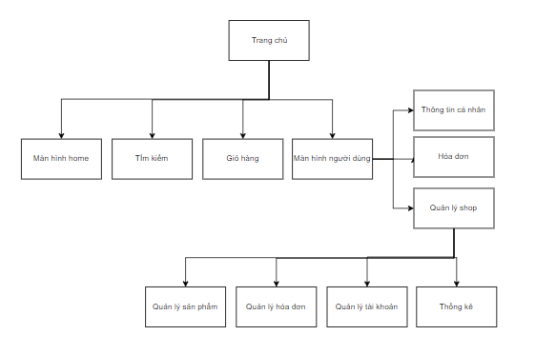

Hình 2.2. Sơ đồ hệ thống

# Phần 3: Thiết kế Dữ liệu

## 3.1 Sơ đồ quan hệ thực thể

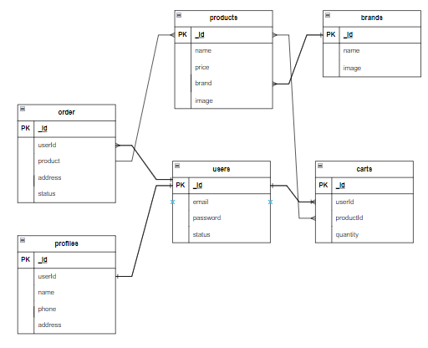

Hình 3.2 Sơ đồ quan hệ

## 3.2 Chi tiết thực thể

### 3.2.1 Thực thể brands

|  |  |  |
| --- | --- | --- |
| **Brands** | | |
| **PK** | **_id**  Name  Image | **int**  String  String |

### 3.2.2 Thực thể vehicles

|  |  |  |
| --- | --- | --- |
| **Products** | | |
| **PK** | **_id**  Name  Price  Quantity  Image  Brand | **int**  String  Int  Int  String  String |

### 3.2.3 Thực thể users

|  |  |  |
| --- | --- | --- |
| **Users** | | |
| **PK** | **_id**  Email  Password  Status | **int**  String  String  Int |

### 3.2.4 Thực thể profiles

|  |  |  |
| --- | --- | --- |
| **Profiles** | | |
| **PK** | **_id**  userId  name  phone  address | **int**  String  String  String  String |

### 3.2.4 Thực thể carts

|  |  |  |
| --- | --- | --- |
| **Carts** | | |
| **PK** | **_id**  userId  product  quantity | **int**  String  String  int |

### 3.2.4 Thực thể orders

|  |  |  |
| --- | --- | --- |
| **Orders** | | |
| **PK** | **_id**  userId  product  address  status | **int**  String  String  String  int |

# Phần 4: Tổng kết

## 4.1Thời gian phát triển dự án

Dự án thực hiện từ ngày 11/9/2023 đến ngày 20/11/2023, chi tiết như sau:

- Ngày 11/9 – 15/9: Lên kế hoạch.

- Ngày 16/9– 22/9: Thiết kế database

- Ngày 23/9– 15/10: Xây dựng server

- Ngày 16/10 – 15/11: Xây dụng app

- Ngày 16/11 – 19/11: Làm tài liệu

## 4.2 Những khó khăn, rủi ro khi làm dự án

|  |  |
| --- | --- |
| **Khó khăn** | **Cách khắc phục** |
| Khó khăn khi phải làm toàn bộ dự án 1 mình | Cố gắng chăm chỉ |
| Thời gian làm dự án bị ảnh hưởng từ các công việc cá nhân và công việc làm dự án tốt nghiệp | Sắp xếp thời gian làm dự án cũng như thời gian giải quyết các công việc cá nhân hợp lý |

## 4.3 Bài học sau khi làm dự án

Trong quá trình làm dự án em rút ra được những kinh nghiệm như sau:

* Lên kế hoạch cẩn thận chi tiết
* Sắp xếp các công việc hợp lý
* Phân phối thời gian làm việc
* Kiêm trì cố gắng không sợ khó khăn
* Sắp xếp thời gian học tập và phát triển app hợp lý

## LỜI CÁM ƠN

Kính gửi Quý Công ty Cổ phần Giải pháp Công nghệ DADS Việt Nam

Em xin gửi lời cám ơn chân thành sâu sắc tới các anh chị trong công ty DADS đã dành thời gian giao bài tập cho em trong thời gian thực tập online. Quá đó em có thể tìm hiểu và tiếp xúc với những kiến thức thực tiễn. Em rất biết ơn Quý công tý đã góp phần xây dưng lên nên tảng kiến thức và kỹ năng cho bản thân em trong tương lai sau này.

Một lần nữa, em xin chân thành cảm ơn Quý Công Ty vì tất cả những gì đã trao cho em. Em hy vọng sẽ có cơ hội gặp lại và đóng góp cho sự phát triển của công ty trong tương lai

Trân trọng,

Giang

Phạm Trường Giang